Algoritma Depth First Search (DFS) pada Java

Kelompok 2

Khusnul Khotimah (1167050088) dan Dian Nuryani (1167050051)

Teknik Informatika, Fakultas Sains dan Teknologi

UIN Sunan Gunung Djati Bandung

Algoritma Depth First Search (DFS) adalah salah satu algoritma pencarian solusi yang digunakan di dalam kecerdasan buatan. Algoritma ini termasuk salah satu jenis uninformed algorithm yaitu algoritma yang melakukan pencarian dalam urutan tertentu tetapi tidak memiliki informasi apa-apa sebagai dasar pencarian kecuali hanya mengikuti pola yang diberikan.

Di dalam DFS, pencarian dilakukan pada suatu struktur pohon yaitu kumpulan semua kondisi yang mungkin yang diimplementasikan dalam sebuah struktur pohon. Paling atas adalah akar (root) yang berisi kondisi awal pencarian (initial state) dan di bawahnya adalah kondisi-kondisi berikutnya sampai kepada kondisi tujuan (goal state).

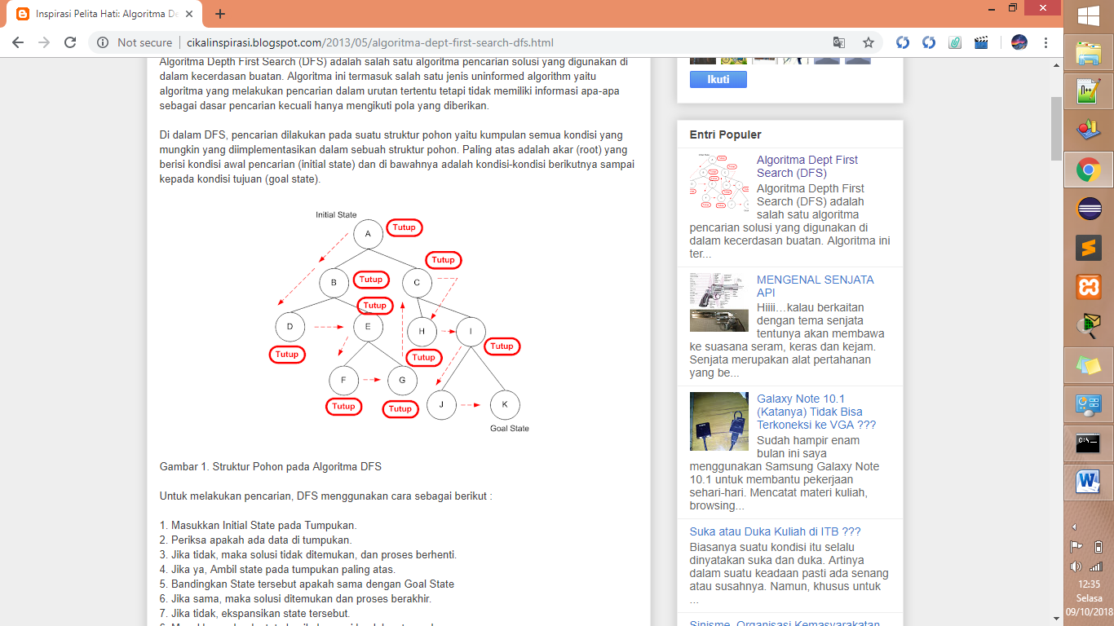

Untuk melakukan pencarian, DFS menggunakan cara sebagai berikut :

1. Masukkan Initial State pada Tumpukan.

2. Periksa apakah ada data di tumpukan.

3. Jika tidak, maka solusi tidak ditemukan, dan proses berhenti.

4. Jika ya, Ambil state pada tumpukan paling atas.

5. Bandingkan State tersebut apakah sama dengan Goal State

6. Jika sama, maka solusi ditemukan dan proses berakhir.

7. Jika tidak, ekspansikan state tersebut.

6. Masukkan seluruh state hasil ekspansi ke dalam tumpukan.

7. Kembali ke langkah 2.

Pada prinsipnya, DFS ini menggunakan tumpukan untuk menyimpan seluruh state yang ditemukan atau bisa dikatakan bahwa DFS menggunakan metode LIFO (Last In First Out).

Pada kesempatan kali ini kami mencoba membuat program dengam metode DFS. Program yang kami buat adalah rogram pencarian node pada sebuah graph. Untuk inputan pada program tersebut kami membutuhkan inputan berupa banyaknya node, untuk membuat sebuah matriks berukuran n x n (n=banyak node).

Setelah penginputan node dan matriks dibuat, kita akan menginputkan dan menentukan node mana yang akan di jadikan start, barulah program akan melakukan proses searching sesuai dengan metode DFS.

Pencarian sebuah node tidak hanya sampai pada hasil akhir yaitu di temukannya sebuah node, namun waktu tempuh program juga sangatlah penting untuk efektifitas dari sebuah pencarian node tersebut. Maka, kita buat keluaran waktu compile program agar kita mengetahui berapa waktu yang di tempuh untuk menemukan sebuah node dari bebrapa node yang kita inputkan sebelumnya. Satuan waktu yang kita gunakan ppada program tersebut adalah nano second.

Berikut adalah keluaran program yang telah berhasil kita buat :

